表 1 伏安与功率特性参数
短路电流 Isc | 开路电压 Uoc
80 | 12

表 2 伏安与功率特性原始数据
U (V) | I (mA)
1 | 80
2 | 79.999952
4 | 79.987807
6 | 79.6875
8 | 76.878525
10 | 61.394557
10.2 | 58.200758
10.4 | 54.537166
10.6 | 50.34575
10.8 | 45.562623
11 | 40.11758
11.2 | 33.933608
11.4 | 26.926365
11.6 | 19.003638
11.8 | 10.064759
12 | 0

表 3 伏安与功率特性计算明细
voltage | current | power
1 | 80 | 80
2 | 79.999952 | 159.999905
4 | 79.987807 | 319.951227
6 | 79.6875 | 478.125
8 | 76.878525 | 615.028197
10 | 61.394557 | 613.945569
10.2 | 58.200758 | 593.647732
10.4 | 54.537166 | 567.18653
10.6 | 50.34575 | 533.664953
10.8 | 45.562623 | 492.076331
11 | 40.11758 | 441.293383
11.2 | 33.933608 | 380.056408
11.4 | 26.926365 | 306.960567
11.6 | 19.003638 | 220.442202
11.8 | 10.064759 | 118.764154
12 | 0 | 0

表 4 伏安与功率特性结果汇总
结果量 | 数值 | 单位
最大功率 Pmax | 615.028197 | mW
最佳电压 | 8 | V
最佳电流 | 76.878525 | mA
填充因子 FF | 0.640654

表 5 遮挡影响原始数据
工况编号 | 短路电流 (mA)
0 | 80
1 | 72
2 | 64
3 | 56
4 | 48
5 | 40
6 | 32

表 6 遮挡影响计算明细
condition | isc | retained_pct
0 | 80 | 100
1 | 72 | 90
2 | 64 | 80
3 | 56 | 70
4 | 48 | 60
5 | 40 | 50
6 | 32 | 40

表 7 遮挡影响结果汇总
结果量 | 数值 | 单位
无遮挡 Isc | 80 | mA
最小保留比例 | 40 | %

表 8 超级电容直接充电原始数据
t (min) | U (V) | I (mA)
0 | 0 | 60
1 | 1.2 | 57
2 | 2.4 | 54
3 | 3.6 | 51
4 | 4.8 | 48
5 | 6 | 45
6 | 7.2 | 42
7 | 8.4 | 39
8 | 9.6 | 36
9 | 10.8 | 33

表 9 超级电容直接充电计算明细
time | voltage | current | power
0 | 0 | 60 | 0
1 | 1.2 | 57 | 68.4
2 | 2.4 | 54 | 129.6
3 | 3.6 | 51 | 183.6
4 | 4.8 | 48 | 230.4
5 | 6 | 45 | 270
6 | 7.2 | 42 | 302.4
7 | 8.4 | 39 | 327.6
8 | 9.6 | 36 | 345.6
9 | 10.8 | 33 | 356.4

表 10 超级电容直接充电结果汇总
结果量 | 数值 | 单位
输入能量 | 122.148 | J
末电压 | 10.8 | V
充电时长 | 9 | min

表 11 DC-DC 恒功率充电原始数据
t (min) | U (V) | I (mA)
0 | 0 | 50
1 | 1.6 | 50
2 | 3.2 | 50
3 | 4.8 | 50
4 | 6.4 | 50
5 | 8 | 50
6 | 9.6 | 50
7 | 11 | 50

表 12 DC-DC 恒功率充电计算明细
time | voltage | current | power
0 | 0 | 50 | 0
1 | 1.6 | 50 | 80
2 | 3.2 | 50 | 160
3 | 4.8 | 50 | 240
4 | 6.4 | 50 | 320
5 | 8 | 50 | 400
6 | 9.6 | 50 | 480
7 | 11 | 50 | 550

表 13 DC-DC 恒功率充电结果汇总
结果量 | 数值 | 单位
输入能量 | 117.3 | J
末电压 | 11 | V
充电时长 | 7 | min

表 14 直流风扇负载原始数据
U (V) | I (mA)
8 | 70
10 | 80

表 15 直流风扇负载结果汇总
结果量 | 数值 | 单位
并联前功率 | 560 | mW
并联后功率 | 800 | mW

表 16 DC-DC 匹配直流负载（选做）原始数据
接入前 U1 (V) | 接入前 I1 (mA) | 接入后 U2 (V) | 接入后 I2 (mA)
3 | 20 | 9 | 30

表 17 DC-DC 匹配直流负载（选做）结果汇总
结果量 | 数值 | 单位
接入前功率 | 60 | mW
接入后功率 | 270 | mW
功率增量 | 210 | mW

表 18 DC-AC 逆变与交流负载（选做）原始数据
直流侧电压 (V) | 直流侧电流 (mA) | 节能灯点亮(1是/0否)
11 | 400 | 1

表 19 DC-AC 逆变与交流负载（选做）结果汇总
结果量 | 数值 | 单位
直流侧输入功率 | 4400 | mW
点亮记录 | 1

图 1 伏安与功率特性
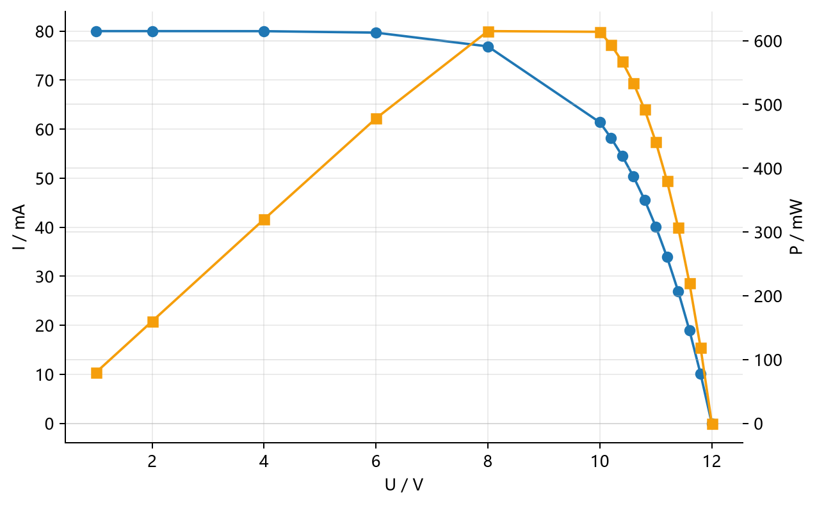

图 2 遮挡影响
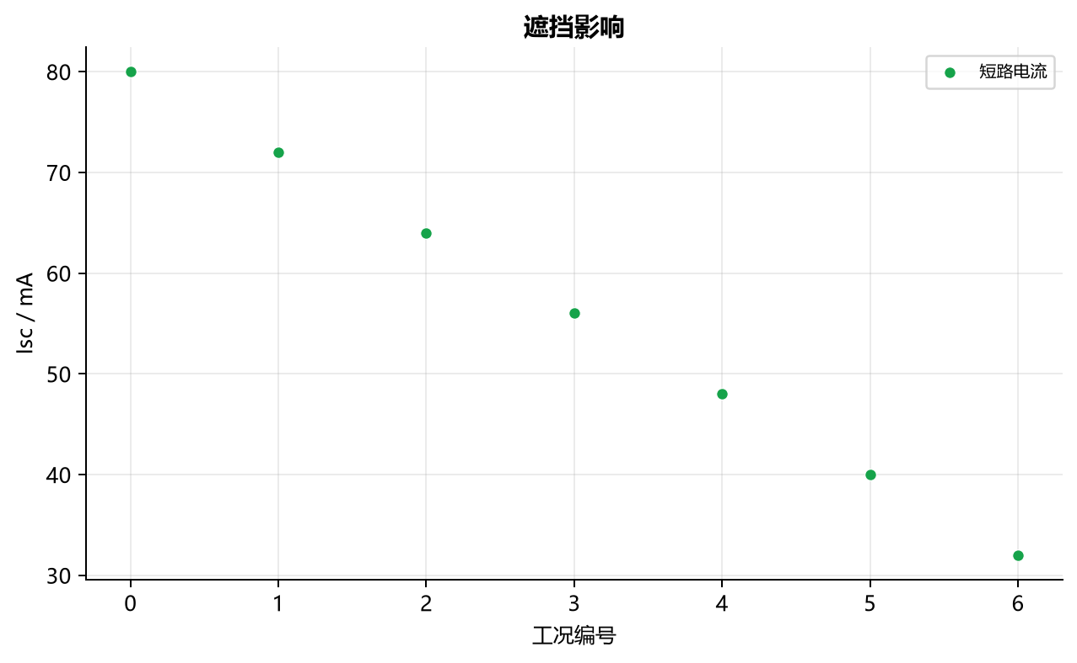

图 3 超级电容直接充电
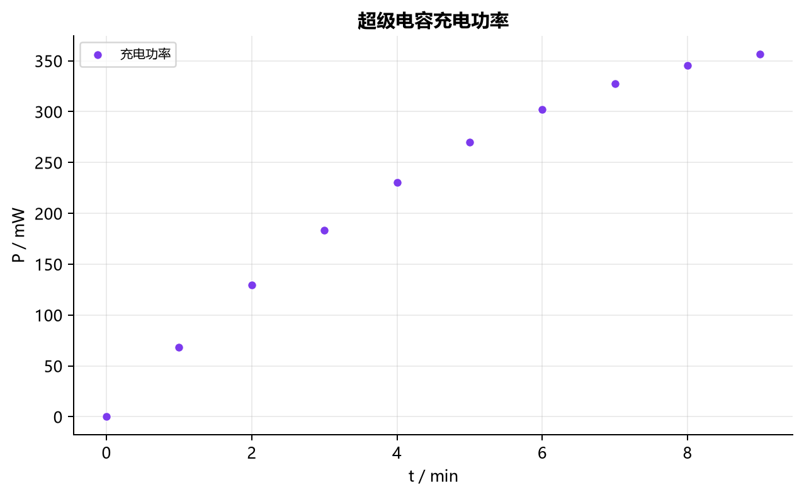

图 4 DC-DC 恒功率充电
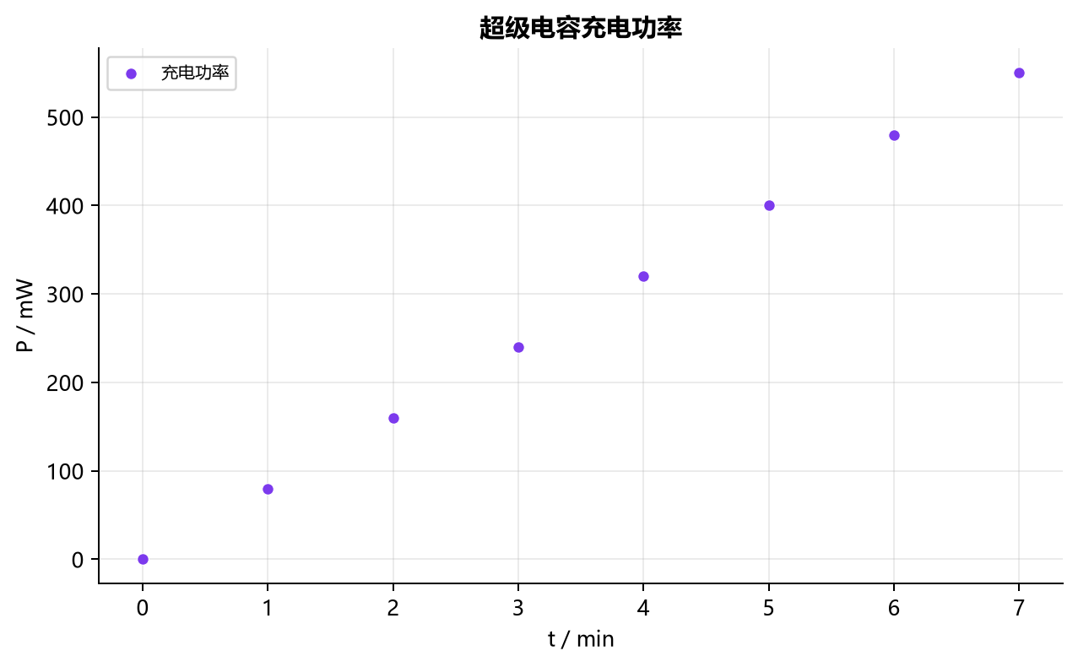

第三部分 数据分析与处理
伏安与功率特性
确定最大功率点和填充因子。先筛除空白行并统一到公式所示单位，再计算明细表和汇总结果。
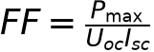
第 1 组逐点代入：voltage=1，current=80，power=80。
第 2 组逐点代入：voltage=2，current=79.999952，power=159.999905。
第 3 组逐点代入：voltage=4，current=79.987807，power=319.951227。
第 4 组逐点代入：voltage=6，current=79.6875，power=478.125。
第 5 组逐点代入：voltage=8，current=76.878525，power=615.028197。
第 6 组逐点代入：voltage=10，current=61.394557，power=613.945569。
第 7 组逐点代入：voltage=10.2，current=58.200758，power=593.647732。
第 8 组逐点代入：voltage=10.4，current=54.537166，power=567.18653。
第 9 组逐点代入：voltage=10.6，current=50.34575，power=533.664953。
第 10 组逐点代入：voltage=10.8，current=45.562623，power=492.076331。
第 11 组逐点代入：voltage=11，current=40.11758，power=441.293383。
第 12 组逐点代入：voltage=11.2，current=33.933608，power=380.056408。
第 13 组逐点代入：voltage=11.4，current=26.926365，power=306.960567。
第 14 组逐点代入：voltage=11.6，current=19.003638，power=220.442202。
第 15 组逐点代入：voltage=11.8，current=10.064759，power=118.764154。
第 16 组逐点代入：voltage=12，current=0，power=0。
本组数据代入后：最大功率 Pmax=615.028197 mW；最佳电压=8 V；最佳电流=76.878525 mA；填充因子 FF=0.640654 。完整逐点中间量见第一部分对应计算明细表。
遮挡影响
比较七种遮挡工况短路电流。先筛除空白行并统一到公式所示单位，再计算明细表和汇总结果。
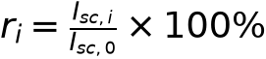
第 1 组逐点代入：condition=0，isc=80，retained_pct=100。
第 2 组逐点代入：condition=1，isc=72，retained_pct=90。
第 3 组逐点代入：condition=2，isc=64，retained_pct=80。
第 4 组逐点代入：condition=3，isc=56，retained_pct=70。
第 5 组逐点代入：condition=4，isc=48，retained_pct=60。
第 6 组逐点代入：condition=5，isc=40，retained_pct=50。
第 7 组逐点代入：condition=6，isc=32，retained_pct=40。
本组数据代入后：无遮挡 Isc=80 mA；最小保留比例=40 %。完整逐点中间量见第一部分对应计算明细表。
超级电容直接充电
记录直接充电 P-t。先筛除空白行并统一到公式所示单位，再计算明细表和汇总结果。
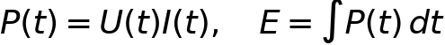
第 1 组逐点代入：time=0，voltage=0，current=60，power=0。
第 2 组逐点代入：time=1，voltage=1.2，current=57，power=68.4。
第 3 组逐点代入：time=2，voltage=2.4，current=54，power=129.6。
第 4 组逐点代入：time=3，voltage=3.6，current=51，power=183.6。
第 5 组逐点代入：time=4，voltage=4.8，current=48，power=230.4。
第 6 组逐点代入：time=5，voltage=6，current=45，power=270。
第 7 组逐点代入：time=6，voltage=7.2，current=42，power=302.4。
第 8 组逐点代入：time=7，voltage=8.4，current=39，power=327.6。
第 9 组逐点代入：time=8，voltage=9.6，current=36，power=345.6。
第 10 组逐点代入：time=9，voltage=10.8，current=33，power=356.4。
本组数据代入后：输入能量=122.148 J；末电压=10.8 V；充电时长=9 min。完整逐点中间量见第一部分对应计算明细表。
DC-DC 恒功率充电
记录 DC-DC 充电 P-t。先筛除空白行并统一到公式所示单位，再计算明细表和汇总结果。
第 1 组逐点代入：time=0，voltage=0，current=50，power=0。
第 2 组逐点代入：time=1，voltage=1.6，current=50，power=80。
第 3 组逐点代入：time=2，voltage=3.2，current=50，power=160。
第 4 组逐点代入：time=3，voltage=4.8，current=50，power=240。
第 5 组逐点代入：time=4，voltage=6.4，current=50，power=320。
第 6 组逐点代入：time=5，voltage=8，current=50，power=400。
第 7 组逐点代入：time=6，voltage=9.6，current=50，power=480。
第 8 组逐点代入：time=7，voltage=11，current=50，power=550。
本组数据代入后：输入能量=117.3 J；末电压=11 V；充电时长=7 min。完整逐点中间量见第一部分对应计算明细表。
直流风扇负载
比较并联电容前后工作点。先筛除空白行并统一到公式所示单位，再计算明细表和汇总结果。
本组数据代入后：并联前功率=560 mW；并联后功率=800 mW。完整逐点中间量见第一部分对应计算明细表。
DC-DC 匹配直流负载（选做）
比较接入 DC-DC 前后负载获得的功率。先筛除空白行并统一到公式所示单位，再计算明细表和汇总结果。
本组数据代入后：接入前功率=60 mW；接入后功率=270 mW；功率增量=210 mW。完整逐点中间量见第一部分对应计算明细表。
DC-AC 逆变与交流负载（选做）
记录逆变器输入工况与节能灯点亮现象。先筛除空白行并统一到公式所示单位，再计算明细表和汇总结果。

本组数据代入后：直流侧输入功率=4400 mW；点亮记录=1 。完整逐点中间量见第一部分对应计算明细表。

第四部分 拓展、建议、误差分析与总结
拓展方向
可比较两种充电方式的输入能量、充电时间与储能增量。
改进建议
卤钨灯预热后固定几何位置；10 V 以上加密取点；超级电容不超过 11 V 且禁止短路。
误差分析
光源不稳定、面板温升、负载调节误差、遮挡位置重复性和充电过程采样间隔。
总结
以上结果来自本次提交数据的公式计算与拟合。算法单元测试与合成 fixture 可验证计算链和文档结构，但不能据此断言完整真实实验数据一定正确；真实结论仍需结合原始记录、仪器条件和讲义判据审核。

